2012年全国各地中考数学解析汇编（按章节考点整理）
第九章 一元一次不等式与不等式组(分4个考点精选67题）
9.1 解一元一次不等式
1.（2012广州市，8， 3分）已知a＞b,c为任意实数，则下列不等式中总是成立的是（ ）
A. a+c＜b+c B. a－c＞b－c C. ac＜bc D. ac＞bc
【解析】运用不等式的3个性质进行推理，A、B答案是不等式性质1的运用； C、D答案均是不等式性质2、3 的错误运用．
【答案】根据不等式的性质1可知A错误，B是正确的，由不等式的性质2、3可知CD不等号的方向要根据c的符号确定，是错误的。选Ｂ。
【点评】这类习题较为常规，不等式的性质1和2一般不会出现错误的运用，运用性质3务必注意不等号要改变方向．易错点：运用不等式的性质学生错误存在于忘记改变不等号的方向．
2.（2012广州市，12， 3分）不等式x－1≤10的解集是 。
【解析】根据不等式的性质1可直接求解。
【答案】x≤11。
【点评】本题主要查不等式的解法。
3.(2012四川省南充市，11，4分) 不等式x+2>6的解集为_________________.
【解析】移项解得x>4.
【答案】x>4[来源:学科网ZXXK]
【点评】将不等式中各项从一边移到另一边时要注意变号。
4.（2012浙江省衢州，11，4分）不等式2x－1＞x的解是 .
【解析】利用不等式的基本性质，将不等式移项得2x－x＞1，合并同类项得x＞1，系数化为1即可得解集．
【答案】x＞
【点评】本题考查了解简单不等式的能力，解答这类题学生往往在解题时不注意移项要改变符号这一点而出错．解不等式要依据不等式的基本性质，在不等式的两边同时加上或减去同一个数或整式不等号的方向不变；在不等式的两边同时乘以或除以同一个正数不等号的方向不变；在不等式的两边同时乘以或除以同一个负数不等号的方向改变．
5.（2012连云港，19，3分）解不等式x－1＞2x,并把解集在数轴上表示出来。
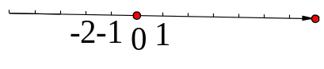
【解析】本题可先将方程移项，进行化简，最后得出x的取值，然后在数轴上表示出来
【答案】解: x－2x＞1, x＞1，∴x＜－2，
表示在数轴上为：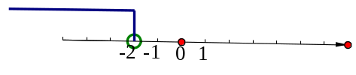
【点评】本题考查了解简单不等式的能力，解不等式要依据不等式的基本性质，在不等式的两边同时加上或减去同一个数或整式不等号的方向不变；在不等式的两边同时乘以或除以同一个正数不等号的方向不变；在不等式的两边同时乘以或除以同一个负数不等号的方向改变．[来源:Zxxk.Com]
6. （2012四川攀枝花，3，3分）下列说法中，错误的是（ ）
A. 不等式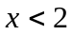的正整数解中有一个
B. 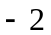是不等式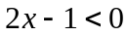的一个解
C. 不等式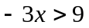的解集是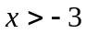
D. 不等式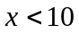的整数解有无数个
【解析】解不等式、整数解。不等式的正整数解为x=1；的一个解为x<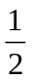，–2在这个解集中；x <10的整数解有无数个，包括无数个负整数解、零和1到9这9个正整数解。
【答案】C
【点评】解不等式时，不等号的两边同时乘以或除以一个负数，不等号的方向要改变。正整数包括1，2，3，……；整数包括正整数、零和负整数。
7. （2012浙江省嘉兴市，18，8分）解不等式2(x-1)-3<1,并把它的解在数轴上表示出来.
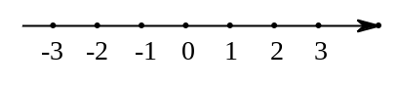
【解析】根据题意,先解一元一次不等式,然后将不等式的解表示在数轴上.
【答案】2x－2－3＜1,得x＜3,图略.
【点评】基础题.主要考查一元一次不等式的解法.在数轴上表示不等式的解时要注意两点:一是方向;二是空圈与实点的区别.
8.(2012贵州六盘水，3，3分)已知不等式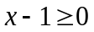，此不等式的解集在数轴上表示为（ ▲ ）
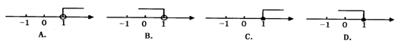
分析：根据在数轴上表示不等式解集的方法表示出不等式的解集x≤2，再得出符合条件的选项即可．
解答：解：不等式的解集在数轴上表示为：
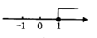
故选C．
点评：本题考查的是在数轴上表示不等式的解集，把每个不等式的解集在数轴上表示出来（＞，≥向右画；＜，≤向左画），数轴上的点把数轴分成若干段，如果数轴的某一段上面表示解集的线的条数与不等式的个数一样，那么这段就是不等式组的解集．有几个就要几个．在表示解集时“≥”，“≤”要用实心圆点表示；“＜”，“＞”要用空心圆点表示．
9．(2012广东汕头，10，4分)不等式3x﹣9＞0的解集是 x＞3 ．
分析： | 先移项，再将x的系数化为1即可．
解答： | 解：移项得，3x＞9，  系数化为1得，x＞3．  故答案为：x＞3．
点评： | 本题考查的是解一元一次不等式，熟知解一元一次不等式的基本步骤是解答此题的关键．
10. （2012年吉林省， 8，3分）不等式2x-1>x的解集为__________.
【解析】利用不等式的基本性质，将不等式移项再合并同类项即可求得不等式的解集．
【答案】2x-1>x
2x-x>1
x>1
故答案为：x>1.
【点评】本题考查的是解一元一次不等式，熟知解一元一次不等式的步骤是解答此题的关键．
11．(2012广安，13，3分)不等式2x+9≥3(x+2)的正整数解是_________________．
【解析】确定一元一次不等式的正整数解问题，先解不等式，在结合正整数这一条件，对范围进行界定，找出正整数解的个数
【答案】2x+9≥3(x+2)，即是2x＋9≥3x＋6，解得：x≤3，由于x 是正整数，因此只有正整数1，2，3符合条件
【点评】确定不等式以及不等式组的正整数解问题，一般是结合不等式的解集，以及正整数 概念缩小范围，找出正整数解或者是确定正整数解的个数.
12. （2012湖北武汉，3，3分）在数轴上表示不等式x-1＜0的解集，正确的是【 】
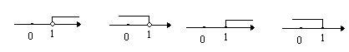
A． B． C． D．
【解析】首先解出不等式x-1＜0得x＜1，不含等号，空心点；小于，开口向左，选B
【答案】B．
【点评】本题在于考察解不等式以及用数轴表示不等式的解集，用数轴表示不等式的解集，关键在于区分实心点与空心点以及开口方向，含等号的用实心点，不含等号用空心点，开口方向与不等号开口方向一致，难度低．
13.（2012广东肇庆，16，6）解不等式：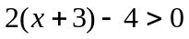，并把解集在下列的数轴上（如图4）表示出来．
0
1
2
-1
-2
图4
【解析】在数轴上表示不等式的解集时要注意空心圈实心点的区别．
【答案】解：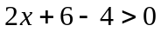 (1分)
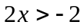 (3分)
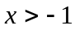 (4分)
解集在数轴上表示出来为如图所示 (6分)
0
1
2
-1
-2
○
【点评】本题考查一元一次不等式的解法，难度较小.
14.（2012呼和浩特，18，6分）（1）解不等式：5(x–2)+8<6(x–1)+7
（2）若（1）中的不等式的最小整数解是方程2x–ax=3的解，求a的值.
【解析】根据不等式的基本性质：（1）不等式两边加（或减）同一个数（或式子），不等号的方向不变．（2）不等式两边乘（或除以）同一个正数，不等号的方向不变．（3）不等式两边乘（或除以）同一个负数，不等号的方向改变。（2）中根据（1）中的解集，得到最小整数解，并代入到方程中，解a的值。
【答案】(1) 5(x–2)+8<6(x–1)+7
5x–10+8<6x–7+7
5x–2<6x+1
–x<3
x>–3
(2) 由（1）得，最小整数解为x= –2
∴2×(–2)–a×（–2）=3
∴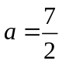
【点评】本题考查了解不等式的方法，一定要注意符号的变化，和不等号的变化情况。根据得出的解集得出最小整数解，并把最小整数解代入到方程中解方程求a的值。
15. （2012贵州贵阳，11，4分）不等式x-2≤0的解集是 .
【解析】解不等式即得x≤2
【答案】x≤2
【点评】本题考查解一元一次不等式，关键是移项，属于容易题.

9.2 一元一次不等式的应用
1.（2012浙江省湖州市，23，10分）为了进一步建设秀美、宜居的生态环境，某村欲购买甲、乙、丙三种树美化村庄，已知甲、乙、丙三种树每棵的价格之比是2:2:3，甲种树每棵200元，现计划用210000元，购买这三种树共1000棵，
（1）求乙、丙两种树每棵个多少元？
（2）若购买甲种树的棵树是乙种树的2倍，且恰好用完计划资金，求三种树各购买多少棵？
（3）若又增加了10120元的购树款，在购买总棵树不变的情况下，求丙种树最多可以购买多少棵？
【解析】（1）根据甲、乙、丙三种树每棵的价格之比是2:2:3，甲种树每棵200元，可求得乙、丙两种树的价格；
（2）根据购买三种树的总费用为210000元，列方程求解；
（3）根据购买三种树的总费用不大于（210000+10120）元，列不等式求解；
【答案】（1）∵甲、乙、丙三种树每棵的价格之比是2:2:3，甲种树每棵200元，∴乙种树每棵的价格200元，丙种树每棵的价格200×=300元；
(2)设购买乙种树x棵，则购买甲种树2x棵，购买丙种树（1000-3x）棵，∴200×2x+200×x+300(1000-3x)=210000.解得x=300,∴购买甲种树600棵, 购买乙种树300棵，购买丙种树100棵;
(3)设若购买丙种树y棵,则购买甲、乙两种树共（1000-y）棵，∴200（1000-y）+300y≤210000+10120,解得y≤201.2,∵y为正整数，∴y=201.
∴丙种树最多可以购买201棵.
【点评】本题考查的是一元一次方程和一元一次不等式的应用，根据题意: （1）购买三种树的总费用为210000元，列出一元一次方程；（2）购买三种树的总费用不大于（210000+10120）元，列出一元一次不等式求解，是解答此题的关键．
2. （2012陕西 14，3分）小宏准备用50元钱买甲、乙两种饮料共10瓶．已知甲饮料每瓶7元，乙饮料每瓶4元，则小宏最多能买瓶甲饮料．
【解析】设小宏能买瓶甲饮料，则买乙饮料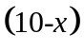瓶．根据题意，得：
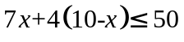解得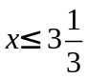
‘’‘’‘’，，，，，B，,

所以小宏最多能买3瓶甲饮料．
【答案】3
【点评】本题主要考查不等式（组）的应用.难度中等.
3. （2012·湖北省恩施市，题号11 分值 3）某大型超市从生产基地购进一批水果，运输过程中质量损失10%，假设不计超市其他费用，如果超市想要至少获得20%的利润，那么这种水果在进价的基础上至少提高（ ）
A．40% B．33.4% C．33.3% D．30%
【解析】根据关系式：售价≥进价×（1+20%）进行计算．设超市购进大樱桃P千克，每千克Q元，售价应提高x%，则有P（1-10%）•Q（1+x%）≥PQ（1+20%），即（1-10%）（1+x%）≥1+20%，∴x%≥33.3%．
【答案】C
【点评】本题采用了多元设法来解决问题，我们通常在解决实际问题的时候，通常可以借助多个参数参与到列式中来，这些参数只起到“辅助”作用，通常可以根据等式的性质约掉。寻找不等量关系是本题重点，借助多个参数列不等式是本题难点。
本题学生开始可能没有思路，但是只要大胆做出假设，根据题目意义列出不等式，化简解答即可．

9.3 解一元一次不等式组
1.(2012江苏苏州，20，5分)解不等式组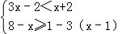．
分析： | 首先分别解出两个不等式，再根据求不等式组的解集的规律：同大取大；同小取小；大小小大中间找；大大小小找不到，确定解集即可．
解答： | 解：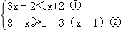，  由不等式①得，x＜2，  由不等式②得，x≥﹣2，  ∴不等式组的解集为﹣2≤x＜2．
点评： | 此题主要考查了解一元一次不等式组，关键是正确求出两个不等式的解集．
2.（2012年广西玉林市，20，6分）（2012·玉林）求不等式组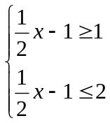的整数解.
分析：首先解不等式组，再从不等式组的解集中找出适合条件的整数即可．
解：
点评：正确解出不等式组的解集是解决本题的关键．求不等式组的解集，应遵循以下原则：同大取较大，同小取较小，小大大小中间找，大大小小解不了．[来源:学科网]
3．(2012山东日照，18，6分) 解不等式组：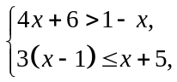并把解集在数轴上表示出来.

解析：先分别求出每个不等式的解集，再分别在数轴上表示出来，并根据数轴确定不等式组的解集.
解：由不等式4x+6>1-x得：x>-1，
由不等式3（x-1）≤x+5得：x≤4，
所以不等式组的解集为 －1 < x≤4.
在数轴上表示不等式组的解集如图所示.
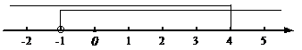

点评：本题主要考查不等式组的解法以及解集的表示．求不等式组解集的时候，应分别求出组成不等式组的各个不等式的解集，然后借助数轴或口诀求出所有解集的公共部分．
4. （2012湖北黄冈，17，5）解不等式组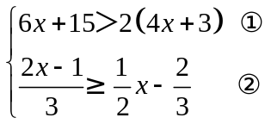
【解析】分别解出两个不等式，再确定解集的公共部分.[来源:Z。xx。k.Com]
【答案】解：解不等式（1）得x＜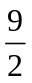，解不等式（2）得x≥-2，∴原不等式组的解集为-2≤x＜.
【点评】解一元一次不等式组，常规题.难度较小.
5.（2012河北省4,2分）下列各数中，为不等式组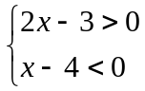 解的是（ ）
Ａ．-1 Ｂ．0 Ｃ．2 Ｄ．4
【解析】解两个不等式，找解集的公共部分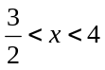，进而判断2在其中。
【答案】C
【点评】主要考查不等式组的解法，但是此题只是考查解集中的某个解，是中考主要考查的知识点，属于简单题型。
6. （2012·哈尔滨，题号145分值 3）不等式组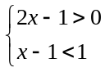的解集是
【解析】本题考查一元一次不等式组的解法．分别解两个不等式，再确定公共解集：由2x-1＞0得x＞，由x-1＜1得x＜2，所以＜x＜2.
【答案】＜x＜2
【点评】关于不等式的解法，一般是先分别解出各个不等式，再利用数轴或者歌诀来求解．歌诀：“大大取大，小小取小，大小小大取中间，大大小小无处找．”不等式问题往往以单独考点的形式出现，只要计算准确，一般来讲拿分还是很容易的．本题属于基础题，难度低，也是易考点，重在考察学生的基础能力．
7．（2012贵州遵义，6,3分）如图，数轴上表示某不等式组的解集，则这个不等式组可能是（ ）
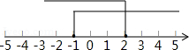
A. 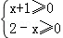B．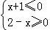C．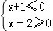D．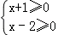
【解析】首先由数轴上表示的不等式组的解集为：﹣1≤x≤2，然后解各不等式组，即可求得答案，注意排除法在解选择题中的应用．
解：如图：数轴上表示的不等式组的解集为：﹣1≤x≤2，
A、解得：此不等式组的解集为：﹣1≤x≤2，故本选项正确；
B、解得：此不等式组的解集为：x≤﹣1，故本选项错误；
C、解得：此不等式组的无解，故本选项错误；
D、解得：此不等式组的解集为：x≥2，故本选项错误．
故选A．
【答案】A
【点评】此题考查了在数轴上表示不等式解集的知识．此题比较简单，注意掌握不等式组的解法是解此题的关键．
8.（2012湖北荆州，6，3分）已知点M(1－2m，m－1)关于x轴的对称点在第一象限，则m的取值范围在数轴上表示正确的是( )
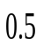
1
0
1
0
1
0
1
0
A． B． C． D．
【解析】本题考察了关于x轴对称的点的坐标特点、一元一次不等式的解集及数轴表示。
点M(1－2m，m－1)关于x轴的对称点坐标为M ‘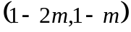，
因为点M ‘在第一象限，所以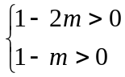，
所以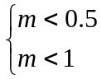，所以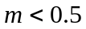.
【答案】A。
【点评】本题考察了关于x轴对称的点的坐标特点、一元一次不等式的解集及数轴表示，综合性较强。
9．（2012，湖北孝感，8，3分）若关于x的一元一次不等式组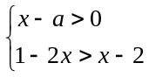无解，则a的取值范围是（ ）
A．a≥1 B．a>1 C．a≤-1 D．a<-1
【解析】先解第一个不等式得，x> a，解第二个不等式得，x＜1，再根据不等式组无解，从而得出关于a的不等式a≥1．
【答案】A
【点评】本题是已知不等式组的解集，求不等式中另一未知数的问题．可以先将另一未知数当作已知处理，求出解集与已知解集比较，进而求得另一个未知数的范围．求不等式的公共解，要遵循以下原则：同大取较大，同小取较小，小大大小中间找，大大小小解不了．
10.（2012四川达州，13，3分）若关于、的二元一次方程组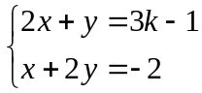的解满足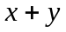﹥1，则的取值范围是 .
解析：方法一：将视为已知数，解关于关于、的二元一次方程组，求出、后，将其相加，得出关于k的一元一次不等式，解此不等式，求出的取值范围；方法二：观察方程特点，将两方程左右两边分别相加，可得3x+3y=3k-3,即x+y=k-1,因此k-1＞1，所以k＞2。
答案：k＞2
点评：本题将二元一次方程组、一元一次不等式的解法两个问题揉合在一起，考查学生解方程组、不等式的基本能力，题目设计的有一定的灵活性，可以考察出学生敏捷的观察能力及思维的灵活性。
11.( 2012年四川省巴中市,23,5)解不等式组
x＋3≧2－x ①
3(x-1)＋1＜2(x＋1) ② ，并写出不等式的整数解.
【解析】解不等式①得x≥-,解不等式②得x＜4. 不等式组的解集为-≤x＜4,其整数解有：0，1，2，3.
【答案】-≤x＜4 整数解有：0，1，2，3.
【点评】在数轴上表示出解集，是解本题的关键.
12．（2012江苏省淮安市，20，5分）
解不等式组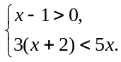
【解析】分别求出各不等式的解集，再求出其公共解集即可．
【答案】解：解不等式x-1＞0，得x＞1.
解不等式3(x+2)＜5x，得x＞3．
根据“同大取大”得原不等式组的解集为x＞3．
【点评】此题主要考查了一元一次不等式组的解法，求不等式组的解集，应遵循以下原则：同大取较大，同小取较小，小大大小中间找，大大小小解不了．
13. （2012珠海，9，4分）不等式组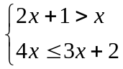的解集是 .
【解析】不等式组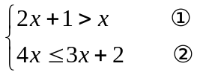,
解不等式①,得x＞－1;
解不等式②,得x≤2.
所以,原不等式组的解集是－1＜x≤2. 应填－1＜x≤2.
【答案】－1＜x≤2.
【点评】本题考查求不等式组的解集. 属基础题.
14．（2012湖南衡阳市，22，6）解不等式组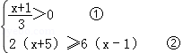，并把解集在数轴上表示出来．
解析：分别求出各不等式的解集，再求出其公共解集，并在数轴上表示出来即可．
答案：解：∵由①得，x＞﹣1；由②得，x≤4，
∴此不等式组的解集为：﹣1＜x≤4，
在数轴上表示为：
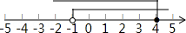
点评：
本题考查的是在数轴上表示一元一次不等式组的解集，熟知实心圆点与空心圆点的区别是答案此题的关键．
15．（2012山西，13，3分）不等式组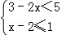的解集是 ．
【解析】解：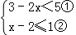，
解不等式①得，x＞﹣1，
解不等式②得，x≤3，
所以不等式组的解集是﹣1＜x≤3．
【答案】﹣1＜x≤3
【点评】本题主要考查了解一元一次不等式组步骤的准确应用，先解出各个不等式组，再根据：大大取大，小小取小，大小小大取中，大大小小取不着，准确写出不等式组的解集．难度较小．
16. （2012山东省滨州，1，3分）不等式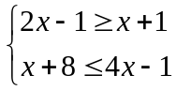的解集是（ ）
A．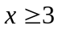 B．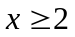 C．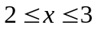 D．空集
【解析】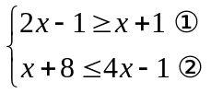，解①得：，解②得：．
则不等式组的解集是：．
【答案】选A．
【点评】本题考查解一元一次不等式组的解法．分别解出两个不等式，再取两解的交集即可．
17. （2012山东省青岛市，16，8）
⑴化简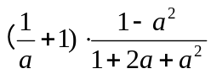；⑵解不等式组：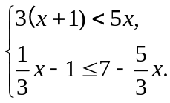
（1）【解析】原式=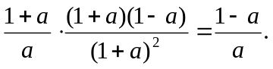
【答案】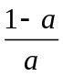
【点评】本题考查分式的化简与运算，分式的除法计算首先要转化为乘法运算，然后对式子进行化简，化简的方法就是把分子、分母进行分解因式，然后进行约分．分式的乘除运算实际就是分式的约分．[来源:学科网ZXXK]
（2）【解析】解不等式①得，x>;解不等式②得，x≤4.∴原式不等式组的解集为<x≤4.
【答案】<x≤4
【点评】本题考查不等式组的解法.求不等式组的解集，可用“同大取较大，同小取较小，小大大小中间找，大大小小解不了”口诀帮助解答，当然也可以用结合数轴来解答．
18.（2012贵州省毕节市，18，5分）不等式组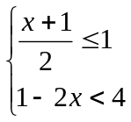的整数解是 .
解析：首先解不等式组求得不等式的解集，然后确定解集中的整数解即可．
答案：解：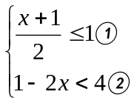 ，解①得：x≤1； 解②得：x＞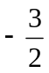.
则不等式组的解集是：＜x≤1.则整数解是：-1，0，1．故答案是：-1，0，1．
点评：本题考查了不等式组的整数解，正确解不等式组是解题的关键．
19.（2012山东省荷泽市，10，3）若不等式组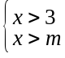的解集是x>3，则m的取值范围是______.
【解析】因为不等式组的解集的确定方法是大大取大，理由是当两个不等式都是大于，所以m≤3.
【答案】m≤3
【点评】不等式组的解集的确定方法是“大大取大、小小取小、大小小大中间找，大大小小无处找.
20.（2012无锡）（2）解不等式组：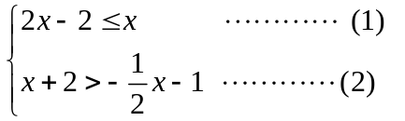
【解析】利用不等式的性质分别求出不等式（1）和（2）的解，然后利用“大大取大，小小取小，小大取中间，大小无解”的规律求出不等式组的解集。
【答案】解： 由（1）得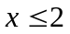,
由（2）得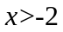，
∴原不等式组的解集为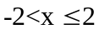
【点评】本题主要考查不等式及不等式组的解法，注意“＜”、“＞”、“≤”、“≥”
的区别。
21.（2011山东省潍坊市，题号5，分值3）5、不等式组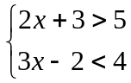的解等于（ ）
A．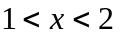 B． 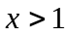 C． D． 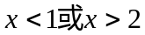
考点：求一元一次不等式组的解集。
解答：解不等式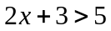得到；解不等式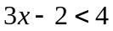得到，根据大小小大中间找得不等式组的解集为，本题正确答案是A.
点评：本题考查了学生解一元一次不等式、解一元一次不等式组。在写出一元一次不等式组的解集的时候可以利用数轴也可以利用口诀。
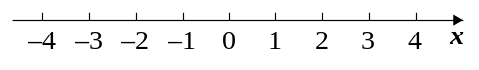
22．（2012江西，16，6分）解不等式组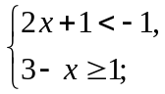并将解集在数轴上表示出来．

解析：根据不等式的性质求出每个不等式的解集，根据找不等式组解集的规律找出不等式组的解集即可．
答案：解：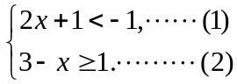
解不等式（1）得: 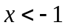，
解不等式（2）得: 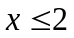，
所以不等式组的解集是: ;
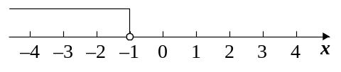
在数轴上表示不等式组的解集，如图所示:

点评：本题主要考查对不等式的性质，解一元一次不等式（组），在数轴上表示不等式组的解集等知识点的理解和掌握，能根据不等式的解集找出不等式组的解集是解此题的关键．
23．（2012北京，14，5）解不等式组：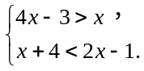
【解析】解不等式组
【答案】4x–3>x，x>1 x+4<2x–1，x>5 ∴x>5
【点评】本题考查了解不等式的方法以及最后的取值，同大取大，同小取小，小大大小取中间。
24．（2012湖北咸宁，4，3分）不等式组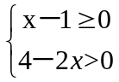的解集在数轴上表示为（ ）．
1
0
2
A．
1
0
2
B．
1
0
2
C．
1
0
2
D．

【解析】先求出各不等式的解集在数轴上表示出来，再求出其公共部分即可．由（1）得，x≥1，由（2）得，x＜2，故原不等式组的解集为：1≤x＜2．在数轴上表示为：
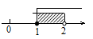故选D．
【答案】D
【点评】本题考查不等式组的解法和在数轴上的表示法，如果是表示大于或小于号的点要用空心，如果是表示大于等于或小于等于号的点用实心．
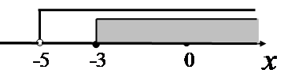
25．（2012湖南益阳，6，4分）如图，数轴上表示的是下列哪个不等式组的解集（ ）

A．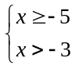 B．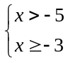 C．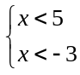 D．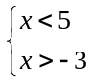
【解析】这是看图解题的类型，一看图形就知道都是大于，所以排除C、D，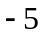处是空心的，所以是大于，没有大于号，即可得到答案，即是B.
【答案】B
【点评】此题主要考查考生看图的能力，记住实心点和空心点的区别，加上细心就可以做出答案的，
26．（2012山东泰安，6，3分）将不等式组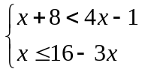的解集在数轴上表示出来，正确的是（ ）
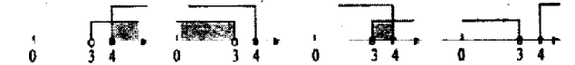
A B C D
【解析】解不等式①，得：x＞3；解不等式②，得：x≤4，将不等式①和不等式②的解集表示在数轴上，故正确答案选C.
【答案】C.
【点评】等式组的解集在数轴上表示的方法：把每个不等式的解集在数轴上表示出来（＞，≥向右画．＜，≤向左画），数轴上的点把数轴分成若干段，如果数轴的某一段上面表示解集的线的条数与不等式的个数一样，那么这段就是不等式组的解集．有几个就要几个．在表示解集时“≥”，“≤”要用实心圆点表示．“＜”，“＞”要用空心圆圈表示．
27. (2012山东省临沂市，8，3分）不等式组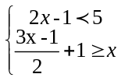的解集在数轴上表示正确的是（ ）
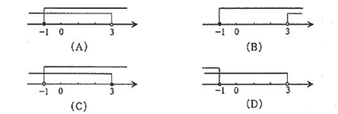
【解析】先分别求出各不等式的解集，并在数轴上表示出来，再找出符合条件的选项即可．
解：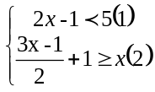，由（1）得，x＜3，由（2）得，x≥-1， 故原不等式组的解集为：-1≤x＜3，在数轴上表示为：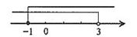
【答案】选A．
【点评】本题考查了一元一次不等式组的解法及其数轴表示法．把每个不等式的解集在数轴上表示出来（＞，≥向右画；＜，≤向左画），数轴上的点把数轴分成若干段，如果数轴的某一段上面表示解集的线的条数与不等式的个数一样，那么这段就是不等式组的解集．有几个就要几个．在表示解集时“≥”，“≤”要用实心圆点表示；“＜”，“＞”要用空心圆点表示．
28．（2012湖北随州，8,3分）若不等式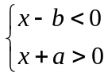的解集为2<x<3，则a,b的值分别为（ ）
A．-2,3 B．2，-3 C．3，-2 D．-3,2
解析：解不等式组，得-a<x<b，而已知该不等式组的解集为2<x<3，所以a=-2,b=3.
答案：A
点评：本题考查了一元一次不等式组的解法。对于此类问题，通常需解不等式组求出关于字母的解集，再根据不等式组解集意义，利用已知解集，即可确定不等式组中的字母取值。
29.（2012山东省荷泽市，10，3）若不等式组的解集是x>3，则m的取值范围是______.
【解析】因为不等式组的解集的确定方法是大大取大，理由是当两个不等式都是大于，所以m≤3.
【答案】m≤3
【点评】不等式组的解集的确定方法是“大大取大、小小取小、大小小大中间找，大大小小无处找.
30．（2012浙江省义乌市，5，3分）在x=－4,－1,0,3中,满足不等式组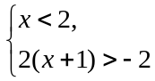的x值是( )
A．－4和0 B．－4和－1 C．0和3 D．－1和0
【解析】∵2（x+1）>-2的解集为x>-2,∴的解集为2>x>-2, 在x=－4,－1,0,3中,满足不等式组的x值是0和-1，故选D．
【答案】D．
【点评】本题考查了不等式组的解法及特殊值的确定。解此类题要注意计算的准确性
31．（2012湖南湘潭，11，3分）不等式组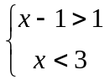的解集为 .
【解析】由x-1＞1得x＞2,与x＜3的公共部分是 2＜x＜3.
【答案】2＜x＜3。
【点评】此题考查不等式组的解法及其解集的表示方法。分别求出每个不等式的解集，再用数轴找出公共部分。
32.（2012浙江省绍兴，17（2），4分）解不等式组：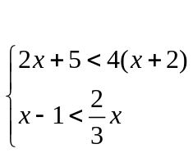
解析：根据不等式的性质求出每个不等式的解集，根据找不等式组的解集的规律找出即可．
【答案】
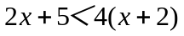， ①
(2)
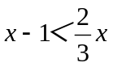， ②
解不等式①，得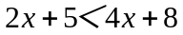，∴x＞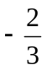，
解不等式②，得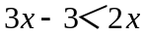，∴x＜3，
∴原不等式组的解是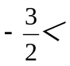x＜3，
【点评】及一元一次不等式组的解法，掌握求不等式组解集的方法是解决问题的关键．
33.(2012山东省聊城，18，7分）解不等式组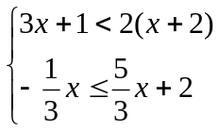
解析：分别求出不等式组中每个不等式的解集合，然后求出它们公共解集即可.
解：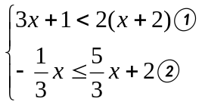
解不等式①得，x＜3.
解不等式②得，x≤-1.
所以原不等式组的解集是x≤-1.
点评:解不等式组的解集时，每个不等式的公共部分可以借助数轴来帮忙解决，也可以借助“口诀”来找，如“大大取大，小小取小，大小小大中间找，小小大大解无了（无解）”.
34.（2012四川成都，15（2），6分）解不等式组：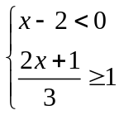
解析：解不等式组的一般步骤是：求不等式①的解集、求不等式②的解集、在数轴上找解集公共部分。
答案：解①，得 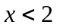
解②，得 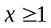
∴不等式组的解集为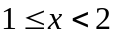
点评：解不等式时，要特别注意当不等式的两边都乘以或除以一个负数时，不等号的方向要改变。
35. (2012山东省临沂市，8，3分）不等式组的解集在数轴上表示正确的是（ ）
【解析】先分别求出各不等式的解集，并在数轴上表示出来，再找出符合条件的选项即可．
解：，由（1）得，x＜3，由（2）得，x≥-1， 故原不等式组的解集为：-1≤x＜3，在数轴上表示为：
【答案】选A．
【点评】本题考查了一元一次不等式组的解法及其数轴表示法．把每个不等式的解集在数轴上表示出来（＞，≥向右画；＜，≤向左画），数轴上的点把数轴分成若干段，如果数轴的某一段上面表示解集的线的条数与不等式的个数一样，那么这段就是不等式组的解集．有几个就要几个．在表示解集时“≥”，“≤”要用实心圆点表示；“＜”，“＞”要用空心圆点表示．
36. （2012湖北襄阳，11，3分）若不等式组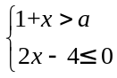有解，则a的取值范围是
A．a≤3 B．a＜3 C．a＜2 D．a≤2
【解析】分别计算出每一个不等式的解集为x＞a－1，x≤2，不等式组有实数解，即为a－1＜2，必须满足a＜3．
【答案】B[来源:Z|xx|k.Com]
【点评】根据不等式的性质求不等式的解集，然后判断m的取值即可．在求不等式的解集时，遇到应该改变不等号方向的情况时，容易出现不改变方向的问题，望注意．

37. （2012四川宜宾，10，3分）一元一次不等式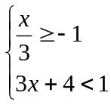的解集是
【解析】
分别求出每个不等式的解集，再求其公共部分．
解：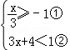，
由①得，x≥﹣3，
由②得，x＜﹣1，
∴不等式组的解集为﹣3≤x＜﹣1．
故答案为﹣3≤x＜﹣1．
【答案】-3≤x＜-1
【点评】本题考查了解一元一次不等式，要知道：同大取较大，同小取较小，小大大小中间找，大大小小无解了．

9.4 一元一次不等式组的应用
1. (2012山东日照，10，3分)某校学生志愿服务小组在“学雷锋”活动中购买了一批牛奶到敬老院慰问老人.如果分给每位老人4盒牛奶，那么剩下28盒牛奶；如果分给每位老人5盒牛奶，那么最后一位老人分得的牛奶不足4盒，但至少1盒.则这个敬老院的老人最少有（ ）
A.29人 B.30人 C.31人 D.32人
解析：设有x位老人，则牛奶有(4x+28)盒，故1≤(4x+28)-5(x-1)<4，得29<x≤32,所以这个敬老院的老人最少有30人.
解答：选B．
点评：本题主要考查一元一次不等式组的应用，难点是设未知数列不等式组，易错点是求解错误.
2.（2012福州，19，满分11分）某次知识竞赛共有20道题，每一题答对得5分，答错或不答都扣3分。
（1）小明考了68分，那么小明答对了多少道题？
（2）小亮获得二等奖（70分～90分），请你算算小亮答对了几道题？
解析：对于（1），设小明答对了x道题，则可列出一元一次方程进行求解；对于（2），由于小亮得分在70分～90分之间，如果设其答对了y道题，那么他最少得70分，最多得90分，因此可列出不等式组进行求解。
答案：解：（1）设小明答对了x道题，依题意得
5x-3（20-x）=68
解得x=16
答：小明答对了16道题。
（2）解：设小亮答对了y道题，依题意得
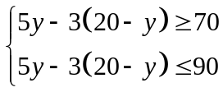，解得，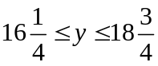
∵y是正整数
∴y=17或18
答：小亮答对了17道题或18道题。
点评：本题通过两个问题，考查学生列方程（组）、不等式组解决实际问题的能力，体现数学问题源自现实生活，而又为更好地解决现实问题的辩证规律。
3.（2012年四川省德阳市，第22题） 今年南方某地发生特大洪灾，政府为了尽快搭建板房安置灾民，给某厂下达了生产A种板材48000㎡和B种板材24000㎡的任务.
⑴如果该厂安排210人生产这两种材，每人每天能生产A种板材60㎡或B种板材40㎡，请问：应分别安排多少人生产A种板材和B种板材，才能确保同时完成各自的生产任务？
⑵某灾民安置点计划用该厂生产的两种板材搭建甲、乙两种规格的板房共400间，已知
建设一间甲型板房和一间乙型板房所需板材及安置人数如下表所示：
板房 | A种板材（m²） | B种板材（m²） | 安置人数
甲型 | 108 | 61 | 12
乙型 | 156 | 51 | 10[来源:学科网]
问这400间板房最多能安置多少灾民？
【解析】(1)设有x人 生产A种板材，则有(210-x) 人生产B板材，根据题意列方程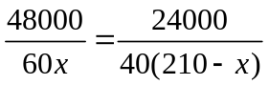即可求得结果．
（2）设生产甲型板房m间，根据生产A种板材48000㎡和B种板材24000㎡列方程组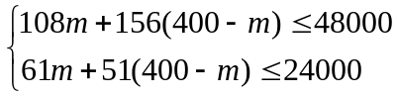求出m的取值范围．再设400间板房能居住的人数为W，W=12m+10(400-m)，由一次函数在自变量的取值范围内，函数存在最值即可求出最值．

【答案】
（1）设有x人 生产A种板材，则有 (210-x)人生产B板材，根据题意列方程：
6x=8(210-x)
x=120
经检验x=120是原方程的解．
210-x=210-120=90.
(2)设生产甲型板房m间，则生产乙型板房为(400-m)间．根据题意得：
解得：300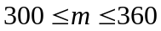
设400间板房能居住的人数为W．
W=12m+10(400-m)
W=2m+4000.
∵k=2>0, ∴ 当m=360时，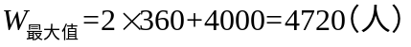
答：这400间板房最多能安置4720人．
【点评】此题考查了一次函数的应用，用到的知识点是一次函数的性质、分式方程、一元一次不等式组等，根据题意列出方程和不等式组是解题的关键．
4. （2012浙江省温州市，23，12分）温州享有“中国笔都”之称，其产品畅销全球，某制笔企业欲将件产品运往A,B,C三地销售，要求运往C地的件数是运往A地件数的2倍，各地的运费如图所示。设安排件产品运往A地。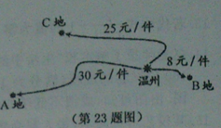
（1）当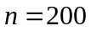时，根据信息填表：
 | A地 | B地 | C地 | 合计
产品件数（件） |  |  | 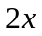 | 200
运费（元） | 30
若运往B地的件数不多于运往C地的件数，总运费不超过4000元，则有哪几种运输方案？
（2）若总运费为5800元，求的最小值。
【解析】数量关系：①运往C地的件数是运往A地件数的2倍；件数和为200；②运往B地的件数不多于运往C地的件数；③总运费不超过4000元
【答案】解：（1）①根据信息填表：
 | A地 | B地 | C地 | 合计
产品件数（件） |  | 200-3x |  | 200[来源:学科网]
运费（元） | 30 | 1600-24x | 50x | 56x+1600
②由题意得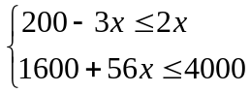，
解得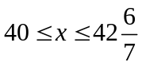．
∵x为整数，∴x=40或41或42，
∴有三种方案，分别为：
（i）A地40件，B地80件，C地80件；
（ii）A地41件，B地77件，C地82件；
（iii）A地42件，B地74件，C地84件．
（2）由题意得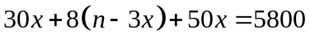，
整理得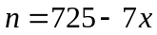．
∵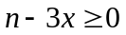∴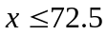．
又∵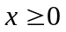，∴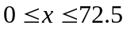且x为整数．
∵n随x的增大而减少，∴当x=72时，n有最小值为221．
【点评】不等式问题中要把握一些关键词：如“不多于” “不超过”．
5. （2012福州，19，满分11分）某次知识竞赛共有20道题，每一题答对得5分，答错或不答都扣3分。
（1）小明考了68分，那么小明答对了多少道题？
（2）小亮获得二等奖（70分～90分），请你算算小亮答对了几道题？
解析：对于（1），设小明答对了x道题，则可列出一元一次方程进行求解；对于（2），由于小亮得分在70分～90分之间，如果设其答对了y道题，那么他最少得70分，最多得90分，因此可列出不等式组进行求解。
答案：解：（1）设小明答对了x道题，依题意得
5x-3（20-x）=68
解得x=16
答：小明答对了16道题。
（2）解：设小亮答对了y道题，依题意得
，解得，
∵y是正整数
∴y=17或18
答：小亮答对了17道题或18道题。
点评：本题通过两个问题，考查学生列方程（组）、不等式组解决实际问题的能力，体现数学问题源自现实生活，而又为更好地解决现实问题的辩证规律。
6. （2012·湖南省张家界市，22，8分）某公园出售的一次性使用门票，每张10元，为了吸引更多游客，新近推出购买“个人年票”的售票活动（从购买日起，可供持票者使用一年）.年票分A、B两类：A类年票每张100元，持票者每次进入公园无需再购买门票；B类年票每张50元，持票者进入公园时需再购买每次2元的门票。某游客一年中进入该公园至少要超过多少次时，购买A类年票最合算？
【分析】根据题意列不等式组求解.
【解答】解：设某游客一年中进入该公园次，依题意得不等式组
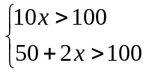
解（1）得：x＞10，
解（2）得：x＞25.
∴不等式组的解集为x＞25.
答：某游客一年进入该公园超过25次时，购买A类年票合算。
【点评】本题是一道简单的不等式的应用问题，解集问题的关键是先认真读题，设出合适的未知数，然后根据题意列出不等式构成不等式组，求解不等式组，要注意至少，最多，不大于，不小于等表示不等关系的词语.
7. （2012珠海，15，6分）某商店第一次用600元购进2B铅笔若干支，第二次又用600元购进该款铅笔，但这次每支的进价是第一次进价的倍，购进数量比第一次少了30支.
（1）求第一次每支铅笔的进价是多少元？
（2）若要求这两次购进的铅笔按同一价格全部销售完毕后获利不低于420元，问每支售价至少是多少元？
【解析】（1）根据等量关系: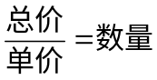,第一次购买的数量－第二次购买的数量＝30列方程,解得即可;（2）根据关系式:售价×数量－购买的总价≥420列不等式解得即可.
【答案】解: （1）设第一次每支铅笔的进价是x元,得方程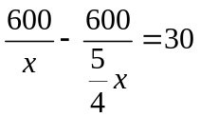,解得x＝4.
经检验: x＝4是原方程的根. 答: 第一次每支铅笔的进价是4元.
（2）设每支售价为y元.第一次购买600÷4＝150(支),则第二购买150－30＝120 (支).
根据题意,得(150+120) y－2×600≥420.解得y≥6. 答: 每支售价至少是6元.
答:
【点评】本题（1）考查分式方程的应用, （2）考查一元一次不等式的应用.解应用题的关键是认真审题,分析其中的等量或不等量关系,然后根据题意列出相应的关系式.
8. （2012江苏省淮安市，25，10分）
某省公布的居民用电阶梯电价听证方案如下：
第一档电量 | 第二档电量 | 第三档电量
月用电量210度以下，每度价格0.52元 | 月用电量210至350度，每度比第一档提价0.05元 | 月用电量350度以上，每度比第一档提价0.30元
例：若某户月用电量400度，则需缴电费为
210×0.52+(350-210)×(0.52+0.05)+(400-350)×(0.52+0.30)=230(元)
(1)如果按此方案计算，小华家5月份的电费为l38.84元，请你求出小华家5月份的用电量；
(2)依此方案请你回答：若小华家某月的电费为a元，则小华家该月用电量属于第几挡?
【解析】（1）计算出第二档最低用电量的费用进行比较即可；（2）分别计算出第一档最低用电费和第二档最低电费对a值进行讨论．
【答案】解：（1）因为属于第二档最低用电量的费用为：210×0.52+(350-210)×(0.52+0.05)=189(元)＞138.84元，所以小华家5月份的用电量属于第二档．
设小华家5月份的用电量为x度，由题意，得210×0.52+(x-210)×(0.52+0.05)=138.84．解得x=262.
答：小华家5月份的用电量262度.
（2）对于a的取值，应分三类讨论：
①当0＜a≤109.2时，小华家用电量属于第一档；
②当109.2＜a≤189时，小华家用电量属于第二档；
③当a＞189时，小华家用电量属于第三档.
【点评】本题考查了一元一次方程的应用，解题关键是要读懂题目的意思，根据题目给出的条件，找出合适的等量关系列出方程，再求解．[来源:学#科#网Z#X#X#K]
9. （2012，黔东南州，23）我州某教育行政部门计划今年暑假组织部分教师到外地进行学习，预订宾馆住宿时，有住宿条件一样的甲、乙两家宾馆供选择，其收费标准均为每人每天120元，并且各自推出不同的优惠方案。甲家是35人（含35人）以内的按标准收费，超过35人的，超出部分按九折收费；乙家是45人（含45人）以内的按标准收费，超过45人的，超出部分按八折收费。如果你是这个部门的负责人，你应选哪家宾馆更实惠些？
.解析：本题中我们不知道教师人数，所以就要分类讨论。.
解：设教师人数为.
则甲宾馆收费为：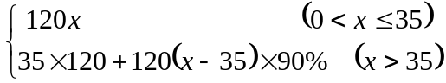；
则乙宾馆收费为：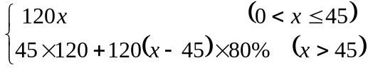；
（1）当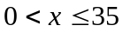时，两家宾馆一样优惠，收费都是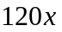；
（2）当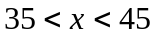时，一定成立，甲宾馆更优惠
（3）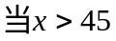时，，
即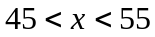，甲宾馆更优惠；
（4）时，，
即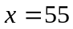（人）时，两家宾馆一样优惠；
（5）时，，
即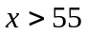，乙宾馆更优惠；
答：总之，当x≤35或x=55时，选择两个宾馆是一样的；
当35＜x＜55时，选择甲宾馆比较便宜；
当x＞55时，选乙宾馆比较便宜．
点评：本题考查了列方程、不等式和分类讨论思想，学生需要理解题意，并作出正确的分类，很多学生不能正确的分类，难度较大.
10. （2012深圳市 21 ，8分） “节能环保，低碳生活”是我们倡导的一种
生活方式。某家电商场计划用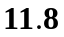万元购进节能型电
 | 进价（元/台） | 售价（元/台）
电视机 | 5000 | 5500
洗衣机 | 2000 | 2160
空 调 | 2400 | 2700
视机、洗衣机和空调共40台。三种家电的进价及售价如右表所示：
（1）在不超出现有资金的前提下，若购进电视机的数量和洗衣机的数量相同，空调的数量不超过电视机数量的三倍，请问商场有哪几种进货方案？
（2）在“2012年消费促进月”促销活动期间，商家针对这三种节能型产品推出“现金购满1000元送50元家电消费券一张、多买多送”的活动，在（1）的条件下，若三种电器在活动期间全部售出，商家预计最多送出消费券多少张？
【解析】：第（1）问，首先，要读懂表格，其次，要用未知数表示三种家电的数量，设购进电视机的数量为台，则洗衣机的数量为台，空调的数量为（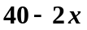）台；再次，根据题目中的“计划用万元购进节能型电视机、洗衣机和空调共40台”，有，“购进电视机的数量和洗衣机的数量相同，空调的数量不超过电视机数量的三倍”有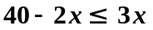，联立求解即可；第（2）问，建立一次函数模型，求出最多的销售总额方案，却可求最多出送出消费券多少张。
【解答】：（1）解：设购进电视机的数量为台，则洗衣机的数量为台，空调的数量为（）台，依题意：
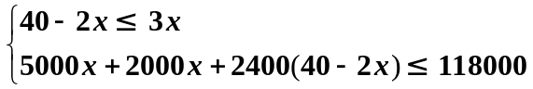 解之得：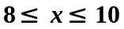
由于为正整数，故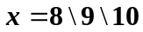，
因此有三种方案：
① 电视机8台，洗衣机8台，空调24台；
② 电视机9台，洗衣机9台，空调22台；
③ 电视机10台，洗衣机10台，空调20台
（2）设售价总金额为元，依题意有：
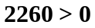，故随的增大而增大
由于：，当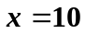，
有最大值
由于满1000元才能送出一张消费券，故送出消费券的张数为：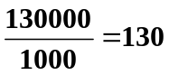 （张）
答：最多送出送出消费券的张数为130张
【点评】：本题主要考查不等式组的应用及一次函数的应用。第一个解题的关键是设元后，正确的用代数式表示相关的量；第二个关键是根据不等量关系列不等式组；第三个关键是利用一次函数模型求出最值，还要注意结果取整。
11. (2012贵州黔西南州，24，14分)某工厂计划生产A、B两种产品共10件，其生产成本和利润如下表．
 | A种产品 | B种产品
成本(万元/件) | 2 | 5
利润(万元/件)[来源:学科网] | 1 | 3

(1)若工厂计划获利14万元，问A、B两种产品应分别生产多少件？
(2)若工厂计划投入资金不多于44万元，且获利多于14万元，问工厂有哪几种生产方案？(3)在(2)的条件下，哪种生产方案获利最大？并求出最大利润．
【解析】本题考查一元一次方程(或二元一次方程组)、不等式组、一次函数的性质的实际应用．
【答案】(1)设A、B两种产品各x、y件，由题意得
，
解得．
A、B两种产品各8、2件．
(2)设A种产品x件，则B种产品(10－x)件，由题意得
，
解得2≤x＜8．
因为x为整数，所以x=2，3，4，5，6，7．
所以，工厂有6种生产方案：
方案①，A种产品2件，则B种产品8件；
方案②，A种产品3件，则B种产品7件；
方案③，A种产品4件，则B种产品6件；
方案④，A种产品5件，则B种产品5件；
方案⑤，A种产品6件，则B种产品4件；
方案⑥，A种产品7件，则B种产品3件．
(3)设A种产品x件时，获得的利润为W万元，则
W=x＋3(10―x)=―2x＋30．
因为－2＜0，所以W随x的增大而减小．
所以，当x=2时，W取得最大值，为26．
所以，生产方案①获利最大，最大利润为26万元．
【点评】本题涉及实际应用，首先理解题意，理清各个量之间的关系，然后根据题目的要求，选择合适的模型建立方程(组)、不等式(组)、函数解决问题．

